Энерго- и ресурсосбережение – XXI век. 2023. С _ _ - _ _.

Energy and resource saving XXI century. 2023. P. _ _ - _ _.

Энергоэффективность систем электроснабжения промышленности и направления их развития

Научная статья

УДК 621.333

**Исследование внешних магнитных проводимостей электрической машины с поперечным потоком**

**Виктор Николаевич Антипов**1, **Андрей** **Дмитриевич Грозов**2, **Анна** **Владимировна Иванова**3

1,2,3 ФГБУН Институт химии силикатов РАН (ИХС РАН), Санкт-Петербург, Россия

1 bht@mail.ru, https://orcid.org/0000-0002-4110-0564

2 a_grozov@mail.ru, https://orcid.org/0000-0003-2383-8300

3 iann57@mail.ru, https://orcid.org/0000-0003-1307-276X

Автор, ответственный за переписку: Виктор Николаевич Антипов, bht@mail.ru

***Аннотация.*** Конструкция электрических машин с поперечным потоком позволяет реализовать более высокие плотности крутящего момента за счет разделения, в отличие от электрических машин с продольным потоком, пространства для размещения обмотки и для пути магнитного потока. Недостатки машин с поперечным потоком ограничивают их промышленное применение, в связи с чем разрабатываются процедуры проектирования и предлагаются рациональные решения. Выполнено исследование потоков рассеяния синхронной машины с постоянными магнитами и поперечным потоком для децентрализованной энергетики путем численного расчета электромагнитного поля. Для анализа выбран трехфазный синхронный генератор мощностью 5,0 кВт, напряжением 400 В, частотой вращения 150 мин-1. Показано принципиальное различие потока рассеяния полюса ротора в машинах с поперечным и продольным потоками. В отличие от традиционных конструкций синхронных машин с продольным потоком, боковой поток рассеяния полюса ротора попадает на статор и участвует в создании электродвижущей силы, т.е. определяет значение числа витков обмотки. Представлено сравнение магнитных потоков полученных моделированием магнитного поля и предложенным расчетом. Выполнено сопоставление результатов при различной оценке внешних проводимостей. Выбраны методы расчета внешних магнитных проводимостей, которые дают близкое совпадение с результатами численного расчета электромагнитного поля. Для проектирования рекомендована методика с откорректированным расчетом внешних магнитных проводимостей. Традиционный расчет дает такие же размеры магнитов и значения ЭДС холостого хода, практически идентичные внешние характеристики генераторов при разном числе витков обмотки и может быть использован для сравнительных оценок.

***Ключевые слова:*** поперечный магнитный поток, постоянные магниты, синхронные ветрогенераторы, расчет вешних магнитных проводимостей, анализ параметров.

***Благодарности:*** Работа выполнена в рамках Госзадания ИХС РАН (тема № 0081-2022-0007).

***Для цитирования:*** Антипов В.Н., Грозов А.Д., Иванова А.В. Исследование внешних магнитных проводимостей электрической машины с поперечным потоком // Энерго- и ресурсосбережение – XXI век. 2023. С. _ _ - _ _.

Energy efficiency of industrial power supply systems and directions of their development

Original article

**Investigation of external magnetic conductivities of an electric machine with a transverse flux**

**Victor Nikolaevich Antipov1, Andrey Dmitrievich Grozov2, Anna Vladimirovna Ivanova3**

1,2,3 Institute of Silicate Chemistry of Russian Academy of Sciences (IChS RAS), Saint Petersburg, Russia

1 bht@mail.ru, https://orcid.org/0000-0002-4110-0564

2 a_grozov@mail.ru, https://orcid.org/0000-0003-2383-8300

3 iann57@mail.ru, https://orcid.org/0000-0003-1307-276X

Corresponding author: Victor Nikolaevich Antipov, bht@mail.ru

1

© Антипов В.Н., Грозов А.Д., Иванова А.В., 2023

***Abstract.***The design of electric machines with a transverse flux allows for higher torque densities due to the separation, unlike electric machines with a longitudinal flow, of space for the placement of the winding and for the path of the magnetic flux. The disadvantages of cross-flux machines limit their industrial application, and therefore design procedures are being developed and rational solutions are being proposed. In this paper, the scattering fluxes of a synchronous machine with permanent magnets and a transverse flux for decentralized energy are studied by numerical calculation of the electromagnetic field. A three-phase synchronous generator with a power of 5.0 kW, a voltage of 400 V and a rotation speed of 150 min-1 was selected for analysis. The fundamental difference between the scattering flux of the rotor pole in machines with transverse and longitudinal fluxes is shown. Unlike traditional designs of synchronous machines with a longitudinal flux, the lateral scattering flux of the rotor pole falls on the stator and participates in the creation of an electromotive force, i.e. determines the value of the number of winding turns. A comparison of the magnetic fluxes obtained by modeling the magnetic field and the proposed calculation is presented. A comparison of calculations with different estimates of external conductivities has been performed. Methods for calculating external magnetic conductivities are selected, which give a close match with the results of numerical calculation of the electromagnetic field when calculating magnetic fluxes. For the design of electric machines with a transverse flux, a method with a corrected calculation of external magnetic conductivities is recommended. At the same time, the traditional calculation gives the same magnet sizes and values of the no-load EMF, almost identical external generators characteristics with a different number of winding turns and can be used for comparative estimates.

***Keywords:***synchronous generator, permanent magnets, transverse flux, topology, decentralized energy.

***Acknowledgments***: The work was supported by the Ministry of Science and Higher Education of the Russian Federation (project 0081-2022-0007).

***For citation:*** Antipov V.N., Grozov A.D., Ivanova A.V. Investigation of external magnetic conductivities of an electric machine with a transverse flux // Energy and resource saving XXI century. 2023. P. _ _ - _ _.

Введение. Синхронные электрические машины с поперечным потоком все чаще предлагаются для ветроэнергетики, поскольку позволяют реализовать более высокие плотности крутящего момента за счет разделения, в отличие от электрических машин с продольным потоком, пространства для размещения обмотки и для пути магнитного потока. Недостатки машин с поперечным потоком – сложность производства, низкий коэффициент мощности, большие потоки рассеяния, высокая пульсация крутящего момента – ограничивают их промышленное применение. Тем не менее, в последнее время эти недостатки преодолеваются различными конструктивными решениями [1, 2], разработкой процедуры проектирования и анализа сложных 3D-геометрий, поиском рациональных решений и соотношения геометрических размеров.

Для децентрализованной ветроэнергетики применяется топология с концентрацией магнитного потока, которая считается более эффективной, чем топология с радиальными магнитами. Наиболее рациональной является топология, в которой намагничивание происходит по длине магнита, длина магнита равна ширине обмотки, а зубец статора расположен по радиусу ротора. В [3] предложено иметь две обмотки, в которых индуктируются ЭДС от потоков четных и нечетных полюсов и которые соединены встречно. Это решение следует отметить как весьма прогрессивное. Рассматриваемая далее топология представлена на рисунке 1.



***Рисунок 1 – топология с намагничиванием по длине магнита, равной ширине обмотки и*** ***расположении зубца статора по радиусу ротора.***

Для проектирования машин с поперечным потоком важное значение имеют потоки рассеяния. Ранее потоки рассеяния ротора определялись традиционно по [5] как проводимости рассеяния магнита λ*sm* и проводимости рассеяния полюсов λ*sp*, каждая из которых складывается из проводимостей бокового и торцевого рассеяния. Цель работы – уточнение потоков рассеяния электрической машины с поперечным потоком на основе численного двухмерного моделирования электромагнитного поля. Для дальнейшего анализа выбран трехфазный синхронный генератор мощностью 5,0 кВт, напряжением 400 В, частотой вращения 150 мин-1. Расчеты выполнены для одной фазы. Трехфазная машина получается путем сборки трех модулей, в котором магниты сдвинуты на 120 градусов. Размеры магнитопровода машины: длина магнита *lm*=10 мм, ширина магнита *bm*=20 мм, высота магнита *hm*=32 мм, длина ротора *Lr*=50 мм, высота статора *Hst*=43 мм, длина и ширина сечения ротора *lcr*=*bcr*=*bm*, длина сечения статора *lcs*=*lcr*, ширина сечения статора *bcs*=*bcr*=*bm*.

Распределение векторного магнитного потенциала показано на рисунке 2. Полученные значения магнитных потоков в обозначенных точках сведены в табл. 1.

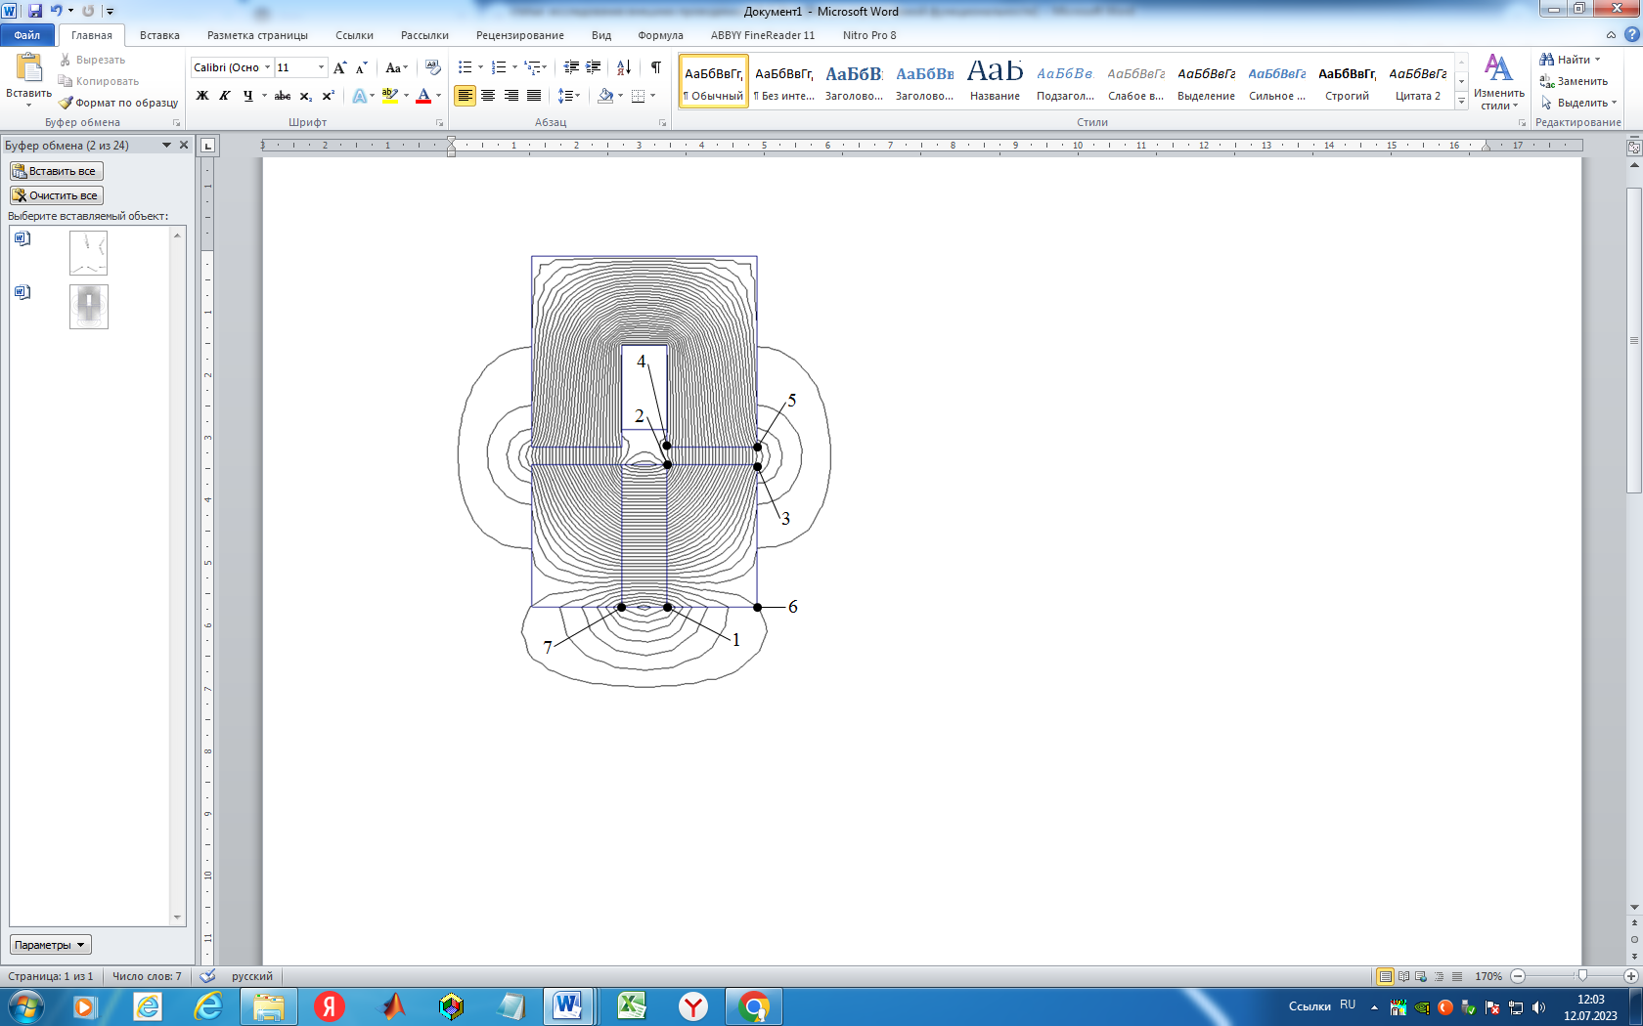

***Рисунок 2 – Распределение векторного магнитного потенциала в генераторе с поперечным потоком (lm=10 мм, bm=20 мм, hm=32 мм).***

Таблица 1 – Значения магнитных потоков, полученные численным моделированием

|  |  |  |  |  |  |  |  |
| --- | --- | --- | --- | --- | --- | --- | --- |
| Магнитные потоки | Φ*m* (1-2) | Φ*rot* (2-3) | Φδ (4-5) | Φ*spb* (1-6) | Φ*smb* (1-7) | Φ*spsb* (3-6) | Φ*N* |
| Значения, млВб | 0,3962 | 0,2812 | 0,2698 | 0,0652 | 0,0252 | 0,0488 | 0,3300 |

В отличие от традиционных конструкций синхронных машин с продольным потоком, боковой поток рассеяния полюса ротора Ф*spsb* попадает на статор и участвует в создании электродвижущей силы, т.е. определяет значение числа витков обмотки.

Расчет проводимостей рассеяния выполнен по [5], а именно:

проводимость рассеяния магнита боковая

;

проводимость рассеяния полюса ротора боковая как проводимость между прямоугольными поверхностями, лежащими в одной плоскости

;

проводимость рассеяния полюса ротора боковая на статор как проводимость между прямоугольными призмами между боковыми поверхностями при совпадении осей

;

общая проводимость потоков по воздуху составляет

;

проводимость потоков рассеяния по воздуху

.

На диаграмму размагничивания магнита (рисунок 3) наносятся характеристики внешних проводимостей *G* и *Gs* (крутизна наклона к оси *H* равна ), что позволяет определить индукцию размагничивания и необходимые для расчета магнитные потоки.



***Рисунок 3 – К расчету магнитных потоков по внешним проводимостям.***

Сопоставление магнитных потоков, полученных моделированием магнитного поля и предложенным расчетом, представлено в табл. 2, там же приведены результаты моделирования и расчета модельного генератора с поперечным потоком мощностью 150 Вт (размеры магнитопровода: *lm*=12 мм, *bm*=12 мм, *hm*=17 мм, *Lr*=36 мм, *Hst*=28 мм). Результаты сопоставления позволяют откорректировать расчет электрической машины с поперечным потоком по предложенным расчетам внешних проводимостей.

Таблица 2 – Сопоставление магнитных потоков, полученных моделированием магнитного поля и предложенным расчетом

|  |  |  |  |  |  |  |
| --- | --- | --- | --- | --- | --- | --- |
| Генераторы | 5,0 кВт | | | 0,15 кВт | | |
| Параметры | ЭМП | G2 | Δ% | ЭМП | G2 | Δ% |
| B*m*, Т | 0,762 | 0,740 | -2,9 | 0,956 | 0,890 | -6,9 |
| Ф*m*, млВб | 0,4876 | 0,4736 | -2,9 | 0,1951 | 0,1816 | -6,9 |
| Фδ, млВб | 0,2698 | 0,2634 | -2,4 | 0,0916 | 0,0875 | -4,5 |
| Bδ, Т | 0,675 | 0,659 | -2,4 | 0,636 | 0,608 | -4,4 |
| Ф*N*, млВб | 0,3300 | 0,3075 | -6,9 | 0,1167 | 0,1166 | -0,1 |
| *BN*, Т | 0,825 | 0,769 | -6,8 | 0,810 | 0,810 | 0 |

Для трехмерного поля необходимо учесть торцевые потоки рассеяния.

Проводимость рассеяния торцевая магнита равна

.

Проводимость рассеяния полюса ротора торцевая рассчитывается как проводимость между прямоугольными поверхностями, лежащими в одной плоскости [5]:

.

Проводимость рассеяния полюса статора боковая рассчитывается как проводимость между прямоугольными призмами между боковыми поверхностями при совпадении осей

.

Программа электромагнитного расчета генератора с поперечным потоком была откорректирована в соответствии с вышеизложенными изменениями проводимостей и потоков. Результаты, полученные при сопоставлении расчетов, представлены в табл. 3.

Таблица 3 – Сопоставление результатов расчетов при различной оценке внешних проводимостей

|  |  |  |  |  |  |  |
| --- | --- | --- | --- | --- | --- | --- |
| Генераторы | 5,0 кВт | | | 0,15 кВт | | |
| Методики | [5] | [4] | Δ% | [5] | [4] | Δ% |
| Фδ, млВб | 0,3019 | 0,4406 | 45,9 | 0,1097 | 0,1023 | -6,75 |
| Фs, млВб | 0,1540 | 1,166 | 657,0 | 0,0433 | 0,1306 | 201,62 |
| *N* | 86 | 59 | -31,3 | 82 | 85 | 3,66 |
| *Е*0, В | 230 | 230 | 0 | 24 | 24 | 0 |
| *U*, о.е. | 0,948 | 0,967 | 2,0 | 0,943 | 0,928 | -1,59 |

Для одинаковых размеров магнитов при расчетах получены одинаковые значения ЭДС холостого хода и практически идентичные внешние характеристики генераторов при разном числе витков обмотки. Основное отличие и весьма существенное заключается в величине потоков рассеяния. Для сравнения на рисунке 3 показаны диаграммы магнитов сравниваемых расчетов.

 

*а б*

***Рисунок 3 – Диаграммы магнитов синхронного генератора 5 кВт:***

*а) расчет внешних проводимостей по [4], б) расчет внешних проводимостей по [5]*.

Таким образом, неоткорректированная методика может использоваться для оценочных расчетов и сопоставления вариантов, тогда как для проектирования методика должна быть скорректирована с учетом вышеизложенного материала.

Заключение. В отличие от традиционных конструкций синхронных машин с продольным потоком, в электрической машине с поперечным потоком боковой поток рассеяния полюса ротора на статор участвует в создании электродвижущей силы, т.е. определяет значение числа витков обмотки.

Выбранные методы расчета внешних магнитных проводимостей для машины с поперечным потоком дают близкое совпадение с результатами численного расчета электромагнитного поля.

Для проектирования электрических машин с поперечным потоком рекомендуется методика с откорректированным расчетом внешних магнитных проводимостей.

Вместе с тем традиционный расчет дает такие же размеры магнитов и значения ЭДС холостого хода, практически идентичные внешние характеристики генераторов при разном числе витков обмотки и может быть использован для сравнительных оценок.

**Список источников**

1. Soleimani E.J., Vahedi A. Review in Transverse Flux Permanent Magnet Generator Design // Iranian Journal of Electrical & Electronic Engineering. 2016. Vol. 12. No. 4. P. 257-269. DOI: 10.22068/IJEEE.12.4.257.
2. Ballestín-Bernad V., Artal-Sevil J. S., Domínguez-Navarro J. A. A Review of Transverse Flux Machines Topologies and Design // Energies. 2021. Vol. 14, 7173.
3. Ajamloo A.M., Nasiri-Zarandi R., Ghaheri A. Design and Optimization of a New TFPM Generator with Improved Torque Profile // Proc. 34th International Power System Conference (PSC2019). 2019. P. 106-112.
4. Балагуров В.А., Галтеев Ф.Ф., Ларионов А.Н. Электрические генераторы с постоянными магнитами. – М.: Энергоатомиздат, 1988. – 324 с.
5. Альтман А. Б., Герберг А. Н., Гладышев П. А. и.др. Постоянные магниты: Справочник / Под ред. Ю. М. Пятина. 2-е изд. М.: Энергия, 1980.

**References**

1. Soleimani E.J., Vahedi A. Review in Transverse Flux Permanent Magnet Generator Design // Iranian Journal of Electrical & Electronic Engineering. 2016. Vol. 12. No. 4. P. 257-269. DOI: 10.22068/IJEEE.12.4.257.
2. Ballestín-Bernad V., Artal-Sevil J. S., Domínguez-Navarro J. A. A Review of Transverse Flux Machines Topologies and Design // Energies. 2021. Vol. 14, 7173.
3. Ajamloo A.M., Nasiri-Zarandi R., Ghaheri A. Design and Optimization of a New TFPM Generator with Improved Torque Profile // Proc. 34th International Power System Conference (PSC2019). 2019. P. 106-112.
4. Balagurov V.A., Galteev F.F., Larionov A.N. Permanent magnet electric generators. – Moscow: Energoatomizdat, 1988.
5. Al'tman A. B., Gerberg A. N., Gladyshev P. A. et al. Permanent Magnets: A Handbook / Pyatin, Yu.M, Ed., Moscow: Energiya, 1980.

**Информация об авторах**

В.Н. Антипов – д-р техн. наук, ведущий научный сотрудник лаборатории проблем химической энергетики;

А.Д. Грозов – научный сотрудник лаборатории проблем химической энергетики;

А.В. Иванова **–** канд. физ.-мат. наук, старший научный сотрудник лаборатории проблем химической энергетики.

**Information about the authors**

V.N. Antipov – Dr. of Sciences (Engineering), Leading scientist of Laboratory of chemical energy problems;

A.D. Grozov – Scientist of chemical energy problems laboratory;

A.V. Ivanova – PhD (Phys.-Math.), Senior scientist of chemical energy problems laboratory.

Статья поступила в редакцию 06.10.2023; одобрена после рецензирования 10.10.2023; принята к публикации 14.10.2023.

The article was submitted 06.10.2023; approved after reviewing 10.10.2023; accepted for publication 14.10.2023.